半田市立板山小学校 学校だより【第２号】
よ も ぎ 道
平成２８年５月（編集：教頭）

ピッカピカの１年生（特集）
【入学式 ４月６日（水）】

板山小学校に４８人の新１年生を迎えました。
「大きなランドセルに夢をたくさん詰めて、元気にがんばってくださいね！」と
たくさんの方からあたたかい励ましの言葉をいただきました。
１ヶ月が過ぎて、少し学校生活にも慣れてきました。
これからも応援よろしくお願いします。

【１年生を迎える会 ４月１８日（月）】
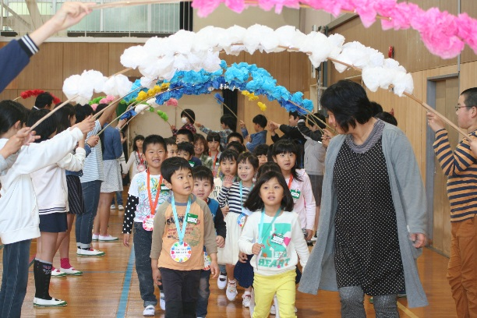
２年生から手作りペンダントをもらってうれしい～！ お兄さん、お姉さんたちが運動会やよもぎまつり、ペア交流のことを教えてくれて、わくわくしたよ。みなさん、よろしくおねがいします！

【給食試食会 ４月２２日（月）】
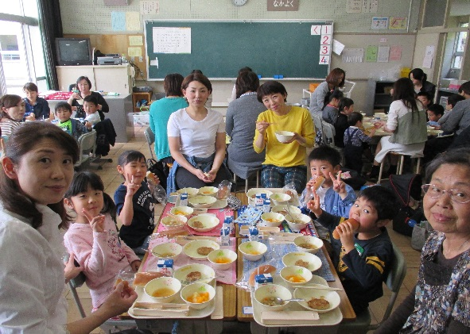
はじめての給食は、お家の人といっしょでうれしいな。メニューは、はるキャベツのスープ・ミルクロールパン・ハンバーグ・フルーツミックス・牛乳だよ。みんなで食べるとおいしいね。

【交通安全教室 ４月１４日（木）～１８日（月）】
交通指導員さんをお迎えして、交通安全教室を行いました。
１、２年生は歩行訓練、３～６年生は自転車訓練です。
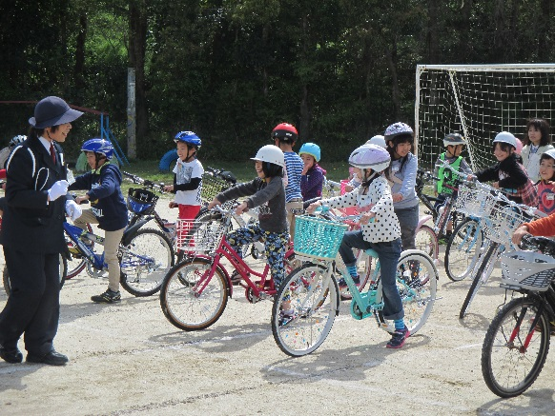
歩行訓練での交通指導員さんの話
・雨の日、傘を差して道を歩くときは、傘で視界が狭くならないように傘を立てて歩きます。
・狭い道から広い道への飛び出しは絶対にしません。
・交通ルールを守ります。

自転車訓練での交通指導員さんの話
・ヘルメットをかぶったとき、ぐらぐらするもの、クッションとなる紐がとれてしまっているものがありました。ヘルメットは頭を守る大切なものです。
・訓練では、「ブレーキ→後方確認→ペダル→後方確認→走行」を徹底しまし
た。安全確認をすることを身に付けてください。
・ブレーキがうまく使えず、停止線で止まれない人がいます。自転車は、ときに被害者ではなく加害者にもなってしまうので、気をつけましょう。
・自転車に不備がある人は、必ず修理をして、安全に正しく乗るようにしてください。

【全国学力・学習状況調査 ４月１９日（火）】

毎年、全国の小学６年生と中学３年生を対象に学力と学習状況の調査を行い、教科指導の充実や学習状況の改善につなげるものです。
この調査から、学力と学習状況は、大いに関係があることがわかっています。
そこで、以下のことについて、ご家庭でも取り組んでみてください。
① 親子で、「将来就きたい仕事や夢」について対話しましょう。
② 家庭学習はテレビを消して、毎日「学年✕１０分」を目標に
取り組みましょう。
③ 「早寝・早起き・朝ごはん」を心がけましょう。
④ 親子で読書をする習慣をつけましょう。

